5. Tagung Soziale Diagnostik
Diagnostik in der Sozialen Arbeit
Wissenschaft trifft Praxis
17./18. Oktober 2014, Olten (CH)

Panel A: Freitag, 17. Oktober 2014

Workshop A-4 Behindertenhilfe

Moderation: Kathrin Schreiber

Vortrag: Individuelle Bedarfsermittlung gemeinsam mit Menschen mit Beeinträchtigungen auf Basis der Methodik Kooperative Prozessgestaltung

Seit Anfang 2013 gibt es bei der Lebenshilfe Lörrach e.V., einer Einrichtung der Behindertenhilfe in
Deutschland, ein dreijähriges Projekt zur Entwicklung eines neuen Angebots zur umfassenden, gemeinsamen Abklärung des Bedarfs bezüglich Wohnen. Dabei wird ein systematisches, methodisch strukturiertes Verfahren zur kooperativen Bedarfsermittlung - mit entsprechenden Instrumenten und Methoden - entwickelt. Das Vorhaben stützt sich auf die Methodik ‚Kooperative Prozessgestaltung‘, ein generalistisches, methodenintegratives Konzept für professionelles Handeln in der Sozialen Arbeit, das die Kooperation mit Klienten und Klientinnen in den Mittelpunkt stellt. Die Methodik bildet die theoretische Grundlage für den Prozess der Instrumente-Entwicklung und für die Kompetenzbildung
der Mitarbeitenden.

Im Vortrag wird anhand praktischer Beispiele die konkrete Vorgehensweise bei einer kooperativen Bedarfsermittlung vorgestellt: angefangen von der ersten Kontaktaufnahme bis zum Ergebnis der Abklärung. Die dabei verwendeten Analyseinstrumente und die Methode des theoriegeleiteten Fallverstehens – bei der die jeweilige Fallthematik mit Hilfe von theoretischem Wissen erklärt und gedeutet wird – werden ebenso erläutert wie die Gestaltung des Arbeitsprozesses mit den Klientinnen und Klienten.

Insgesamt wird die praktische Umsetzung von Kooperativer Prozessgestaltung in der Arbeit mit Menschen mit einer kognitiven Beeinträchtigung dargestellt. Am Beispiel des Projekts zur kooperativen Bedarfsermittlung wird dargelegt, wie eine Adaption der Methodik auf ein bestimmtes Handlungsfeld aussehen kann und wie es gelingen kann, eine theoriebasierte soziale Diagnostik in der Praxis umzusetzen und in einer Organisation zu implementieren.

Jakin Gebert
BA Soziale Arbeit, Lebenshilfe Lörrach e.V. (D)
Jakin Gebert wurde 1989 in Filderstadt geboren. Sein praxisbegleitendes Studium der Sozialen Arbeit an der Fachhochschule Nordwestschweiz Basel schloss er im Jahr 2013 mit dem Bachelor erfolgreich ab. Er ist Erlebnispädagoge und macht aktuell seinen Master in Sozialer Arbeit mit Schwerpunkt Soziale Innovation. Er arbeitet seit 2009 in der Lebenshilfe Lörrach e.V., hat dort die Einführung von Kooperativer Prozessgestaltung angeregt und leitet das Projekt ‚Kooperative Bedarfsermittlung‘.

Prof. Dr. Ursula Hochuli Freund
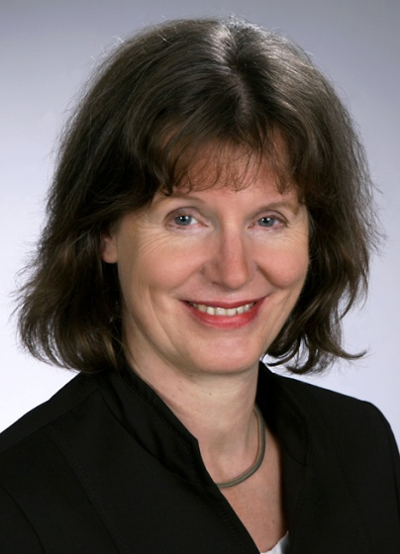
Hochschule für Soziale Arbeit, Fachhochschule Nordwestschweiz (CH)
Sie war nach dem Studium der Sozialpädagogik an der Universität Zürich in verschiedenen Praxisfeldern der Sozialen Arbeit als Sozialpädagogin/Sozialarbeiterin tätig. Seit 2000 ist sie Professorin an der Hochschule für Soziale Arbeit FHNW und arbeitet im Institut für Professionsforschung und kooperative Wissensbildung. Ihre Arbeitsschwerpunkte sind professionelles Handeln in der Sozialen Arbeit, Prozessgestaltung, Soziale Diagnostik. Gemeinsam mit Walter Stotz hat sie die Methodik Kooperative Prozessgestaltung entwickelt, die gegenwärtig für unterschiedliche Praxisfelder konkretisiert wird. Im Projekt mit der Lebenshilfe Lörrach e.V. ist sie verantwortlich für Schulungen und sie begleitet den Prozess der Instrumente-Entwicklung für eine kooperative Bedarfsermittlung.

